Alle Getränke

zum gerundeten Selbstkostenpreis  (Kaffeekassenprinzip) | 1,50 €

Digitale Creditlist mit Android App und Terminal mit TUCard-Support sind vorhanden.

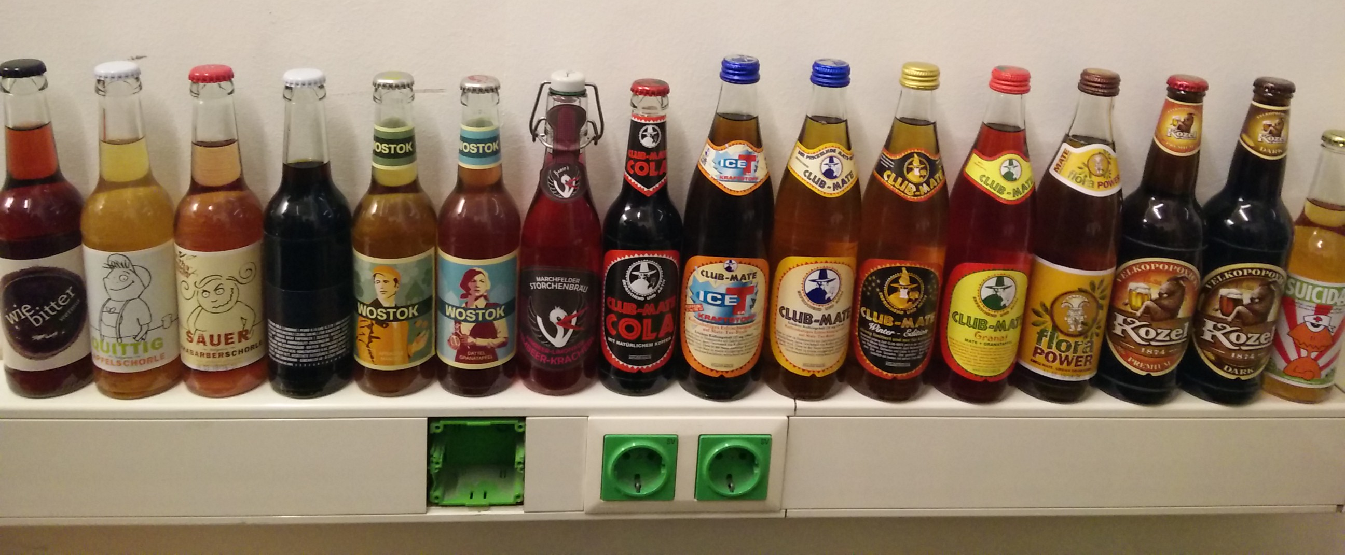
Wie. Bitter, Apfel Quittig, Rharharharharharharharharhababer sauer, Premium Cola, Wostok, anderes Wostok, Storchen Himbeerkracherl, Mate Cola, Mate Eistee, Mate, Mate Winter, Mate Kinderzahnpasta (Granatapfel), Flora Mate, Kozel Hell, Kozel Heaven, CyberCyber Cider.

Crypto-Currency self-deposit

Als erste Fachschaft im deutschsprachigen Raum ermöglichen wir es, deine Creditlist selbstständig mit ausgewählten Crypto-Coins aufzuladen. :)

HowTo:
1) Besuche https://frost.fsinf.at/cc → → →
2) Lese/folge den Anweisungen auf der Website.
3) Hinterlasse uns eine Bewertung. :)

